
Odoo 19
Mario Sánchez Barroso
2º CFGS DAM
IES Profesor Juan Antonio Carrillo Salcedo
Índice
Instalar odoo19 mediante repositorios y paquetes oficiales (sin clonar desde GitHub) 3
Actualizamos paquetes e instalamos 3
Instalamos postgresql 3
Activamos el postgre y comprobamos que esté activo 3
Verificamos que podamos entrar en postgre 4
Creamos el usuario para odoo19 4
Agregar el repositorio oficial de Odoo Nightly 4
Agregar el repositorio nightly de Odoo 19 4
Actualizamos paquetes 5
Instalamos odoo19 5
Creamos y escribimos el archivo de configuración de odoo 5
Habilitamos y activamos el servicio de odoo 6
Comprobación de odoo 6
Instalar Facturación 7

Instalar odoo19 mediante repositorios y paquetes oficiales (sin clonar desde GitHub)

Actualizamos paquetes e instalamos
sudo apt update && sudo apt upgrade -y
sudo apt install wget curl gnupg2 -y
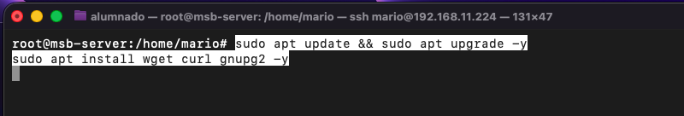

Instalamos postgresql
sudo apt install postgresql -y
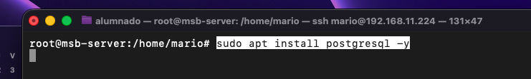

Activamos el postgre y comprobamos que esté activo
sudo systemctl enable postgresql
sudo systemctl start postgresql
sudo systemctl status postgresql
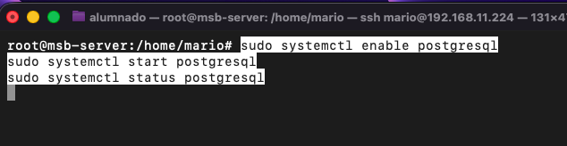
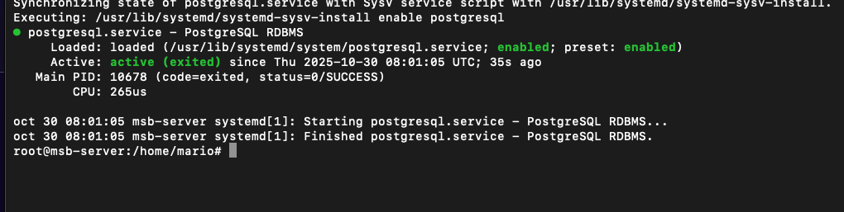

Verificamos que podamos entrar en postgre
sudo -u postgres sql
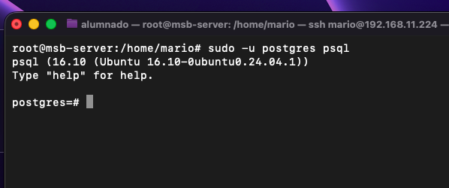

Creamos el usuario para odoo19
sudo -u postgres createuser -s odoo19
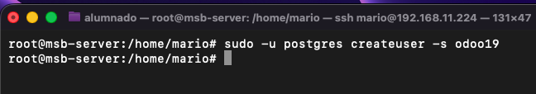

Agregar el repositorio oficial de Odoo Nightly
Importar la clave GPG oficial de Odoo
wget -O - https://nightly.odoo.com/odoo.key | gpg --dearmor | sudo tee /usr/share/keyrings/odoo-archive-keyring.gpg
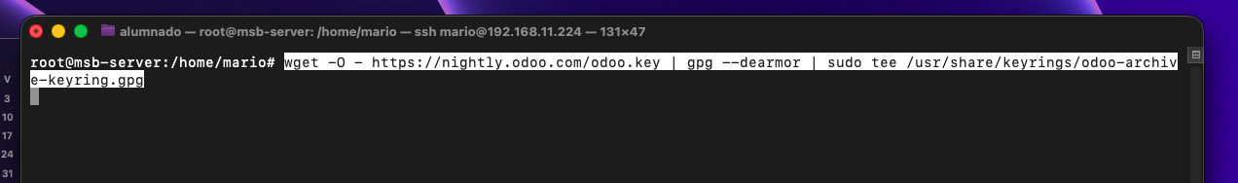

Agregar el repositorio nightly de Odoo 19
echo "deb [signed-by=/usr/share/keyrings/odoo-archive-keyring.gpg] https://nightly.odoo.com/19.0/nightly/deb/ ./" | sudo tee /etc/apt/sources.list.d/odoo.list
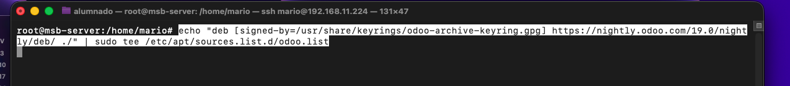

Actualizamos paquetes
sudo apt update

Instalamos odoo19
sudo apt install odoo -y
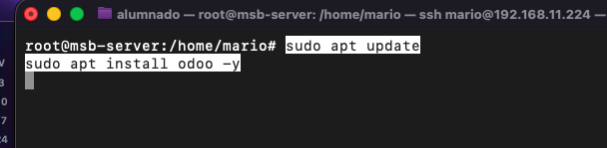

Creamos y escribimos el archivo de configuración de odoo
sudo nano /etc/odoo/odoo.conf
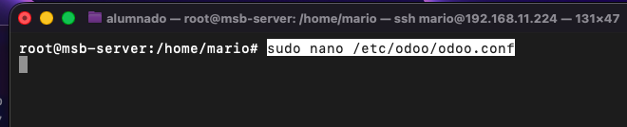
admin_passwd = 1234
db_host = False
db_port = False
db_user = odoo19
db_password = False
addons_path = /usr/lib/python3/dist-packages/odoo/addons
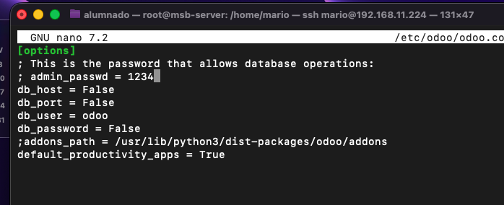

Habilitamos y activamos el servicio de odoo
sudo systemctl enable odoo
sudo systemctl start odoo
sudo systemctl status odoo
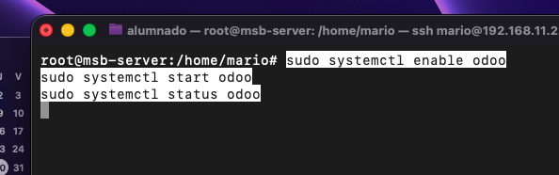
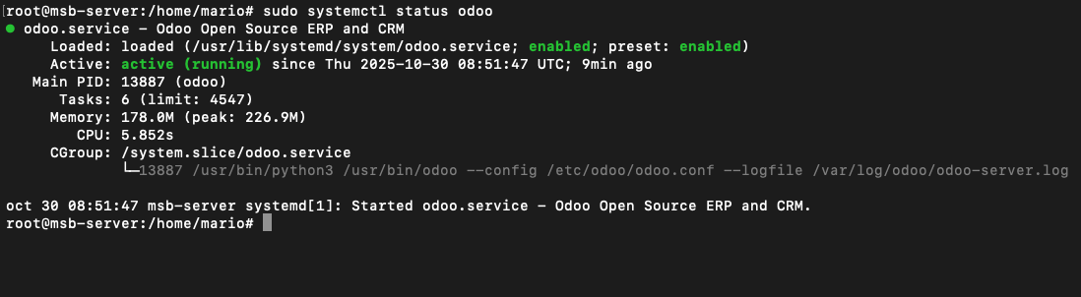

Comprobación de odoo
Y entrando en 192.168.11.224:8069 podemos comprobar como está corriendo el servicio de odoo
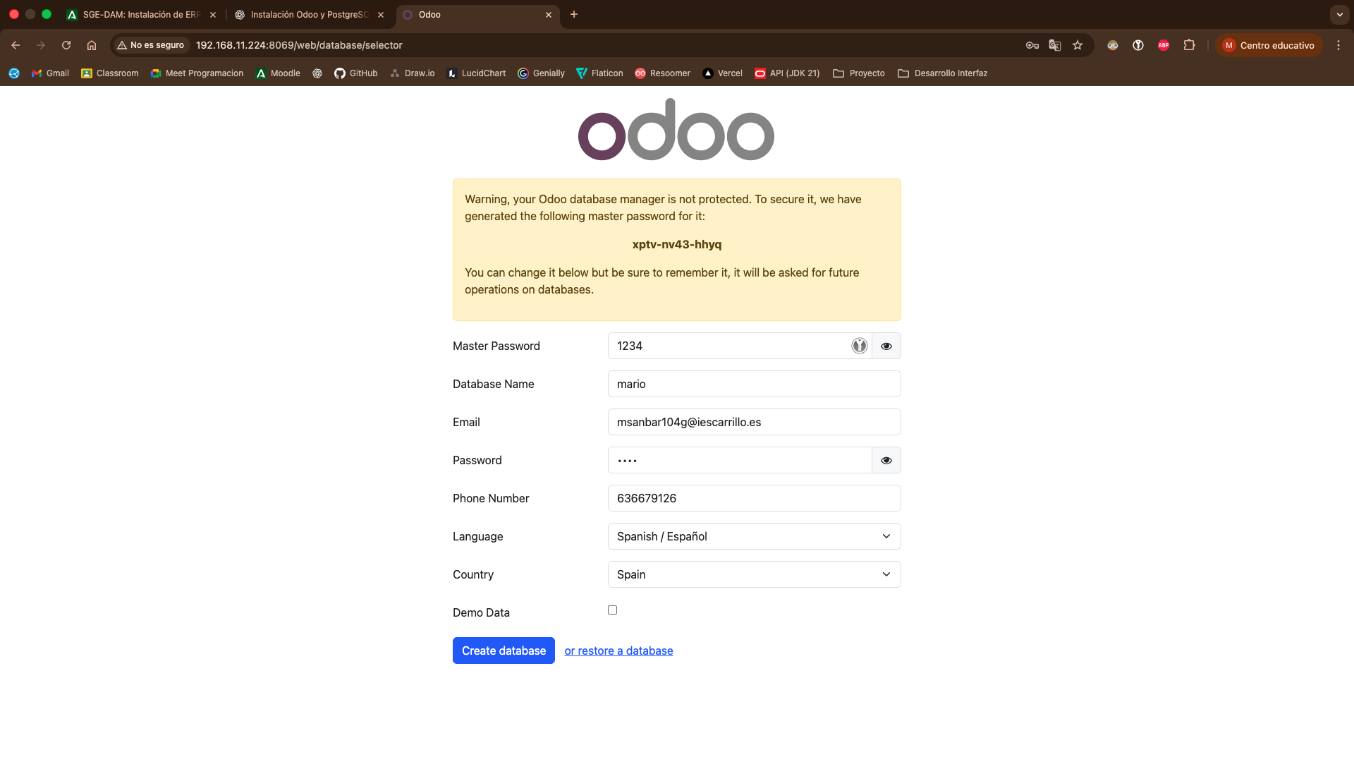

Instalar Facturación
Vamos a instalar el apartado de facturación.
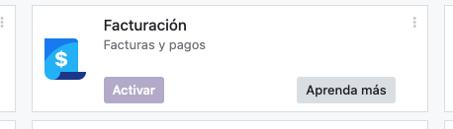
Para ello lo hacemos con este comando
sudo apt install python3-phonenumbers
